**Лабораторная работа №4**

Расщепление и слияние моделей

**Цель работы:** Изучить методы слияния и расщепления моделей, которые необходимы для обеспечения коллективной работы над проектом.

**Задания:**

1. В модели, используемой в лабораторной работе 3 расщепите работу «Сборка и тестирование компьютеров» и создайте отщепленную модель «Сборка и тестирование компьютеров»

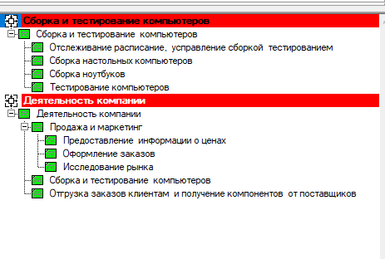

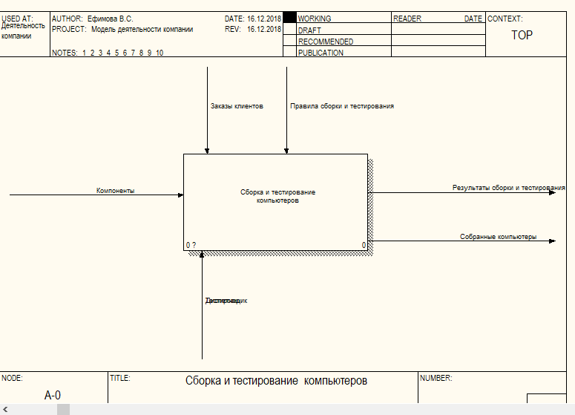

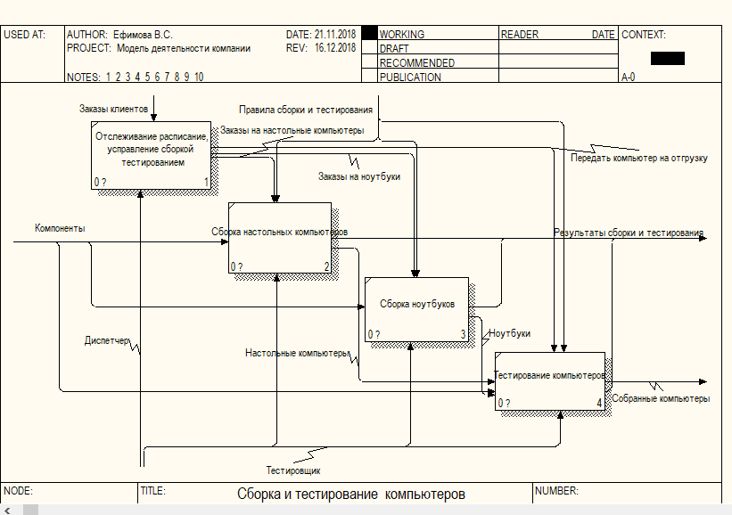

1. Создайте в модели «Сборка и тестирование компьютеров» новую стрелку «Неисправные компоненты». На диаграмме А0 это будет граничная стрелка выхода, на диаграмме А0 − граничная стрелка выхода от работ «Сборка настольных компьютеров», «Тестирование компьютеров» и «Сборка ноутбуков».

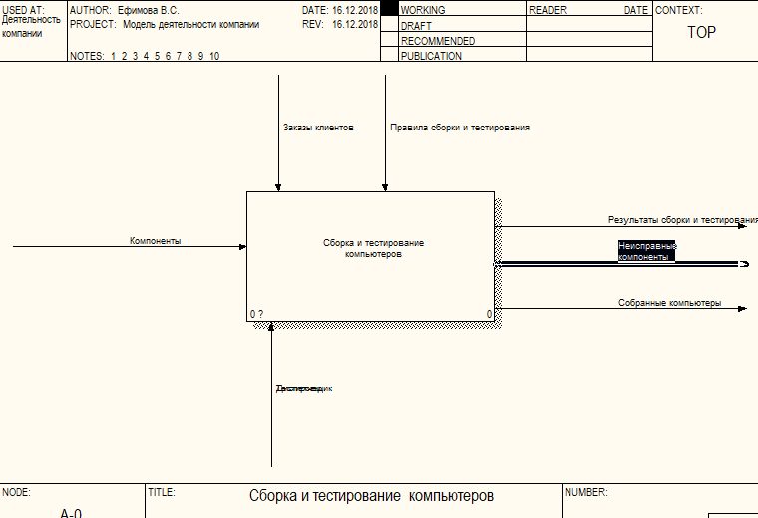

1. Продемонстрируйте результаты расщепления модели преподпвателю.
2. Склейте новую модель «Сборка и тестирование компьютеров» с моделью «Деятельность компании».

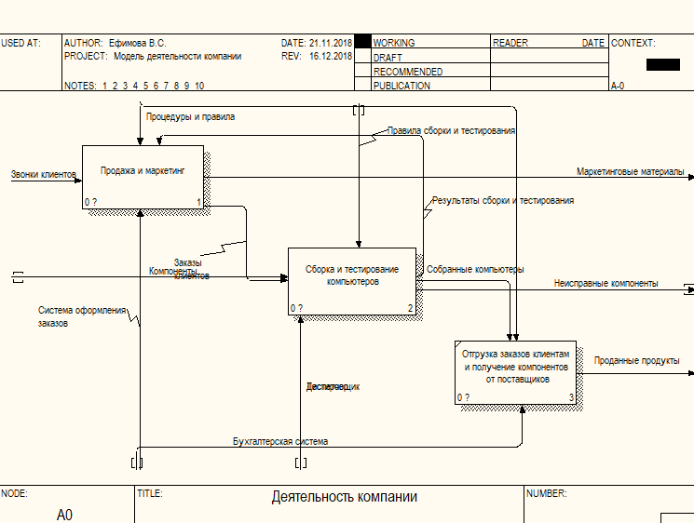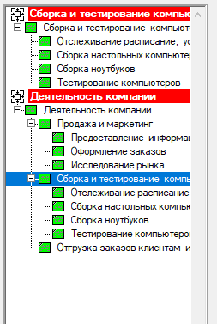

1. Неразрешенную граничную стрелку «Неисправные компоненты» направьте эту стрелку к входу работы «Отгрузка и получение».

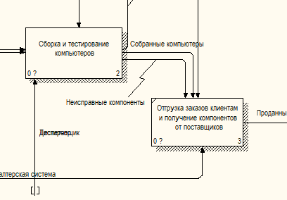

1. Продемонстрируйте результаты слияния моделей преподавателю.

**Вопросы для самоподготовки**:

**1. Для чего используют слияния и расщепления моделей?**

Возможность слияния и расщепления моделей необходима для обеспечения коллективной работы над проектом. Так, руководитель проекта может создать

декомпозицию верхнего уровня и дать задание аналитикам продолжить декомпозицию

каждой ветви дерева в виде отдельных моделей.

**2. Можно ли отщепить недекомпозированную работу?**

Нет, нельзя. После подтверждения расщепления в старой

модели работа станет недекомпозированной.

**3. Какие условия необходимо выполнить для слияния моделей?**

Условия слияния моделей:

1. обе сливаемые модели должны быть открыты в BPwin;
2. имя модели-источника, которое присоединяют к модели-цели, должно совпадать с именем стрелки вызова работы в модели-цели;
3. стрелка вызова должна исходить из недекомпозируемой работы (работа должна иметь диагональную черту в левом верхнем углу);
4. имена контекстной работы подсоединяемой модели-источника и работы на модели-цели, к которой мы подсоединяем модель-источник, должны совпадать;
5. модель-источник должна иметь, по крайней мере, одну диаграмму декомпозиции.

**4. Может ли стрелка вызова выходить из декомпозированной работы?**

Нет, не может

**5. Может ли модель-источника быть недекомпозированной**

Нет, не может